Сохраним ЛЕС!!!
Всероссийская акция «Сохраним лес» — одна из крупнейших экологических инициатив в России!
За два года её участники высадили более 82 миллионов деревьев по всей стране.
В 2021 году «Сохраним лес» в третий раз реализуется в рамках национального проекта «Экология». Организаторы акции — Министерство природных ресурсов и экологии РФ, Федеральное агентство лесного хозяйства, а также АНО «Национальные приоритеты», АНО «Сад памяти» и АНО «Большая культура».
В этом году наша школа тоже присоединилась к этой акции. 06.09.2021 г. У себя на территории пришкольного участка высадила 25 саженцев сосны, в которой приняли участие ГКУ ВО «Собинское лесничество» и учащиеся 11 класса МБОУ СОШ №1 г.Лакинск.
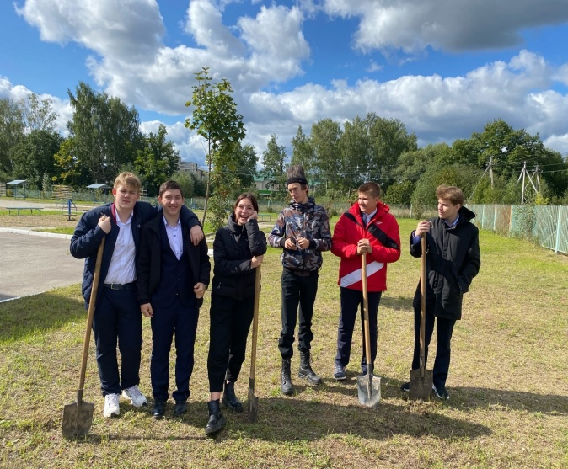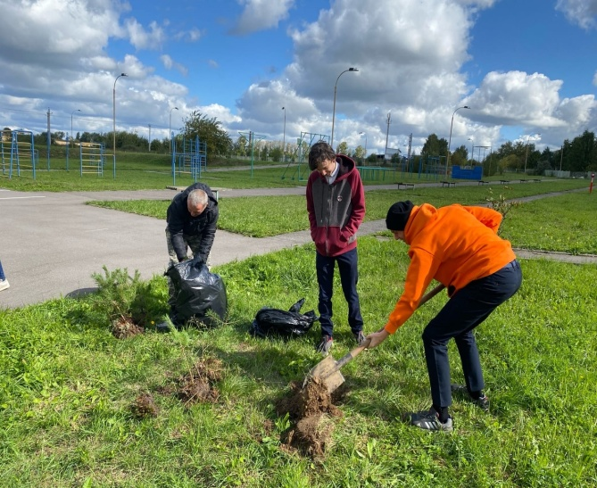
Чтобы стать волонтёром и помочь лесу в своём регионе, переходите на сайт сохранимлес.рф,#молодежьсобинскогорайона#МБОУСОШ№1Лакинск#Собинскоелесничество#акцияСохранимлес#РДШМБОУСОШ1Лакинск
Берегите лес и природа, будет вам благодарна!!!
